**Zadanie 1**

yes > /dev/null &

outputuje ´y´ do /dev/null/

Identifikoval som PID tohto procesu, 142842 a taktiez aj usera rocky

Prioritu som zmenil cez prikaz:

Sudo renice 19 -p 142842

Vyssia nice value je mensia priorita, 19 velmi nezmenila zatazenie ale ide o to ze som zmenil prioritu

Proces som stopol poslanim sudo kill -STOP 142842

A zrusim ho prikazom sudo kill 142842 (defaultny signal cez command kill je zrusenie procesu)

**Zadanie 2**

Tu som pripojeny na kolegu pomocou prikazu nc, na ip a porte 10.103.1.8:1234

Mozem pouzivat akykolvek prikaz

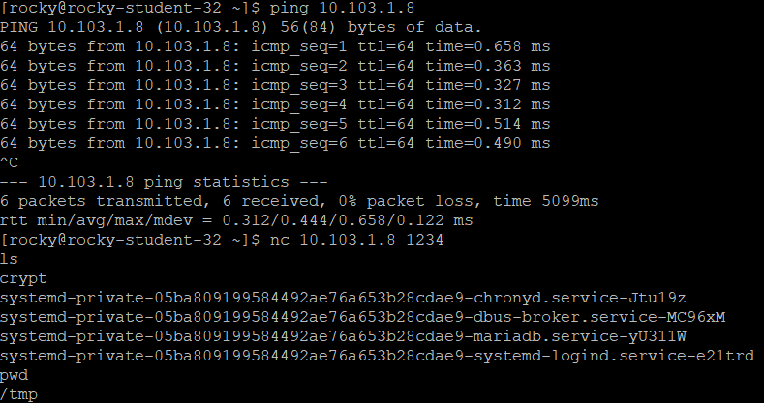

Takisto som cez prikaz nc vytvoril backdoor pre kolegu na porte 1235

Cez prikaz lsof som si pozrel sietove spojenia, najprv nc pocuvalo aj cez ipv4 aj ipv6 a po pripojeni kolegu tam ukazuje established connections aj ip/porty

